Actividad 1.2
Daniel Copete
Tema 1

Captura github
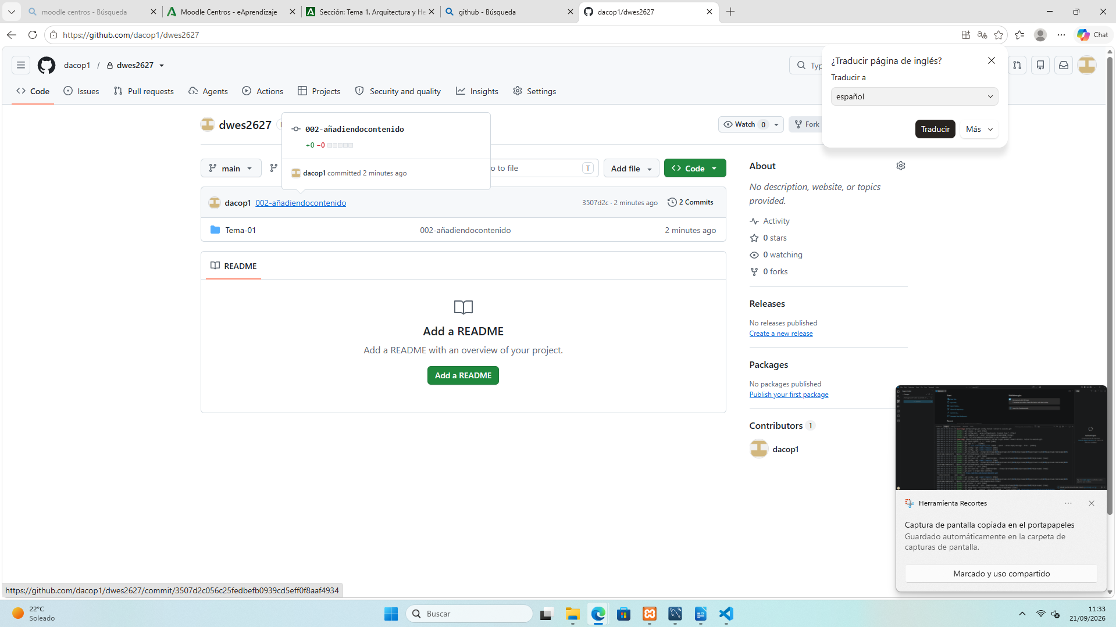

Captura todos los cambios guardados
